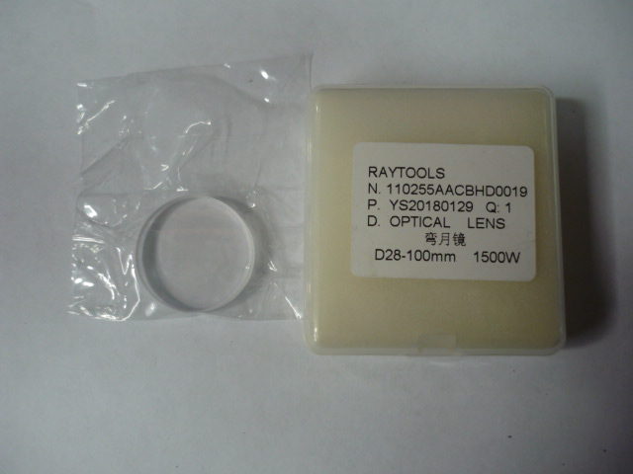

Артикул из 1С | Название | Мощность
F0063499 | Линза коллиматорная верхняя для RAYTOOLS BT230 арт. 110255AACBHD0019 | 1,5 W

